Міністерство освіти і науки України
Львівський національний університет імені Івана Франка
Кафедра радіофізики та комп'ютерних технологій

Звіт
про виконання
лабораторної роботи № 10
" Дослідження мегафункції з плаваючою крапкою пристроїв ПЛІС сімейства Cyclone III в САПР Quartus II "

Виконала
студентка групи ФЕІ - 41
Литвин Віра

Перевірив
доц. Рабик В.Г.

Львів - 2013
Мета роботи:
вивчення методики побудови оперативних та постійних запам`ятовуючих пристроїв на основі вбудованої в ПЛІС сімейства Сyclone III пам`яті; реалізація ПЗП і ОЗП в САПР Quartus II з допомогою утиліти МеgaWizard Plug-in Manager та моделювання їх роботи в середовищі Quartus II; експериментальна перевірка їх роботи на ПЛІС FPGA Cyclone III лабораторного стенду DE0.
Виконання роботи:
Варіант 4;
Завдання 1. З допомогою САПР Quartus II реалізуємо схему пристрою обчислення експоненти на основі мегафункіїaltfp_exp.
Створюємо новий проект. Після цього вибираємо insert денатискаємоМеgaWizard Plug-in Manager і вибираємо потрібну нам мегафункцію.
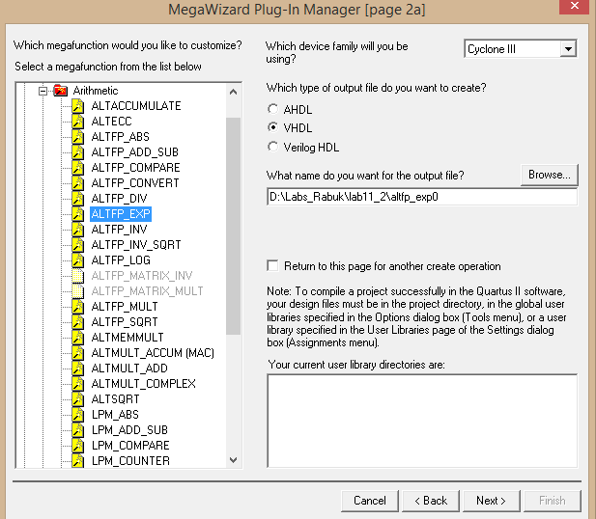
Вибираємо Single precision і натискаємо next
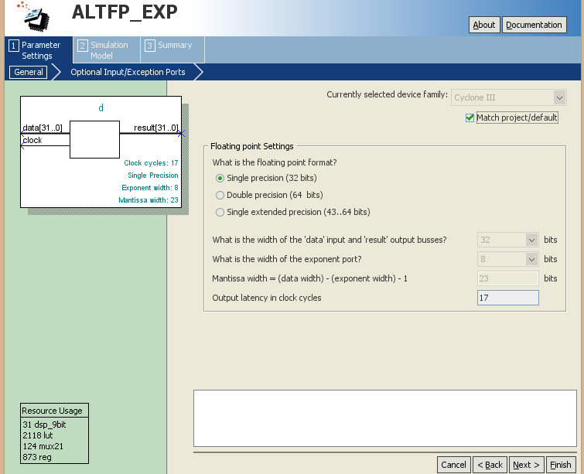
Ставимо галочки як показано на рисунку і натискаємо finish.
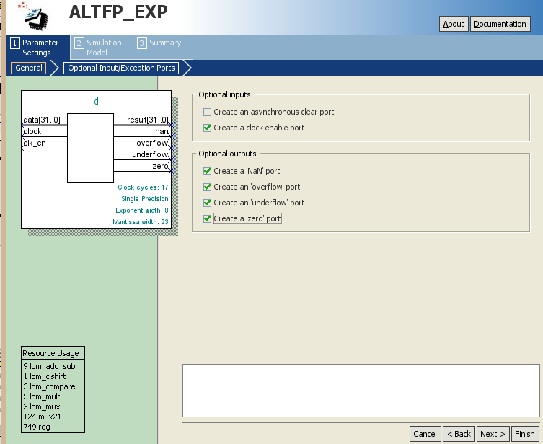
Вставляємо в наш проект створену мегафункцію і підключаємо відповідні входи і виходи
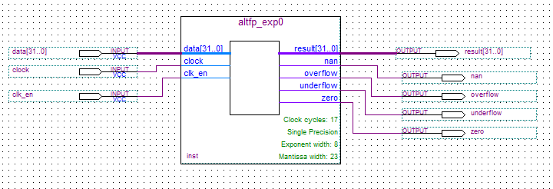
Проводимо моделювання в часовій області для перевірки роботи
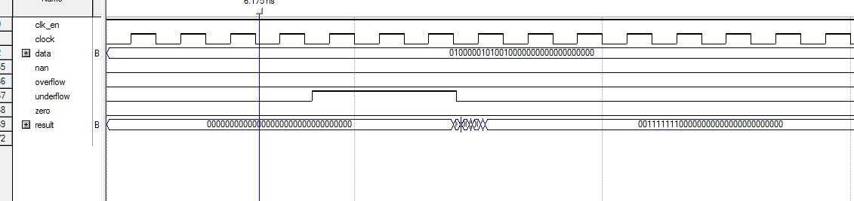

Завдання 2. З допомогою САПР Quartus II реалізуємо схему пристрою, який буде віднімати, додавати числа з плаваючою крапкою. Для даного варіанту будемо віднімати 178,05-44,65
Створюємо новий проект, куди вставляємо створену мегафункціюaltfp_add_sub. Створюємо її аналогічно, як в першому завданні. Підключаємо відповідні порти.
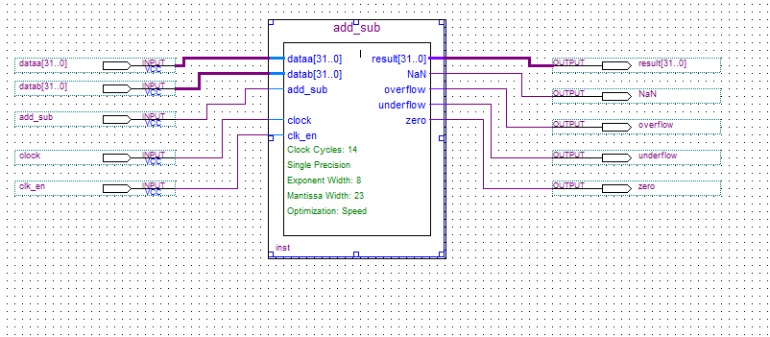
Задаємо в dataa178.05 ------ 01000011001100100000110011001101
datab44.65 ----------- 01000010001100101001100110011010
отримаємо 133.4 -------- 01000011000001010110011001100110 як показано на часовій діаграмі.
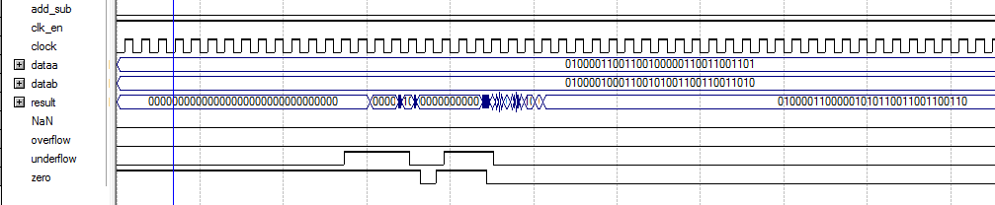
Висновки:
під час виконання даної роботи було досліджено можливості мегафункції зі стандартної бібліотеки для представлення числа з плаваючою крапкою, зокрема було переведено десяткове число в двійкове з плаваючою крапкою а також побудовано мегафункію для віднімання чисел з плаваючою крапкою.

